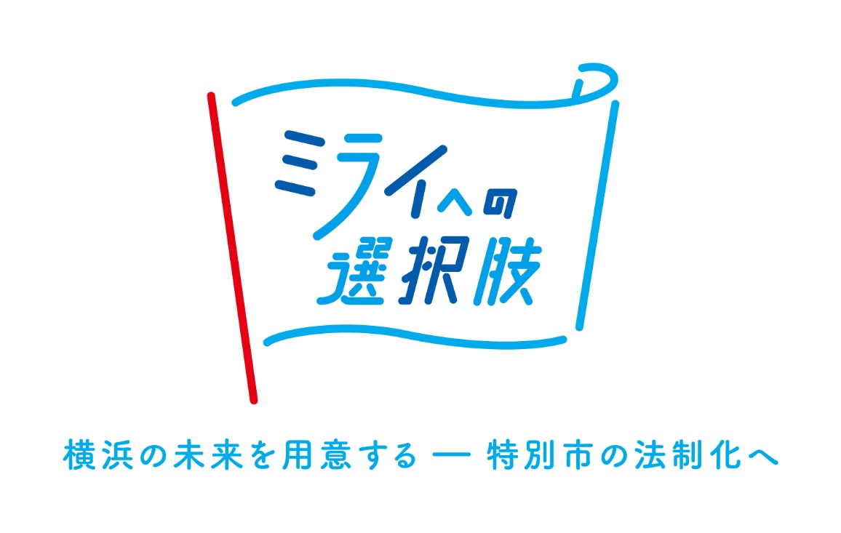

横浜特別市ロゴマーク

使用ガイドライン

令和６年４月24日 発行
令和８年４月１日 改訂

横浜特別市ロゴマークの使用目的
横浜特別市ロゴマーク（以下、ロゴマーク）は、横浜市が目指す「特別市」の法制化に向けた機運醸成に資するよう、横浜市民の「横浜特別市」への認知の獲得を図るために使用します。

使用できる場合(使用取扱要綱第３条)
ロゴマークは、次の各号のいずれかに該当する場合を除き、どなたでもご使用いただけます。
(1) 横浜市の品位を傷つけるとき又はそのおそれのあるとき。
(2) 自己の商標や意匠とするなど、独占的に使用するとき又はそのおそれのあるとき。
(3) 法令又は公序良俗に反するとき又はそのおそれのあるとき。
(4) 特定の個人や事業者、団体、政党、宗教団体を横浜市が支援又は公認しているような誤解を与える
とき又はそのおそれがあるとき。
(5) 前各号に定めるもののほか、その使用が前条に定める使用目的に鑑みて不適当であると横浜市長
（以下、市長）が認めるとき。

使用方法(使用取扱要綱第４条)
◆申請
事前（使用のおおむね５営業日前まで）に横浜特別市ロゴマーク使用承認申請書（第１号様式）、使用イメ
ージが分かる資料を提出してください。次に該当する場合、承認申請は不要です。承認申請に代えてロゴ
マーク使用後（おおむね５営業日後まで）に横浜特別市ロゴマーク使用報告書（第３号様式）を提出してくだ
さい。

承認申請が不要な場合
(1) 横浜市がその業務の目的において使用する場合
(2) 横浜市が共催する行事について、その共催を示す目的において使用する場合
(3) その他申し出ることを必要としないと市長が認めた場合

◆申請先
政策経営・国際戦略局特別市制度企画課

◆審査及び配布
申請に基づき配布の可否を審査し、使用を承認した場合は申請者に横浜特別市ロゴマーク使用承認書（第２号様式）とともにロゴマークのデータを送付します。承認申請が不要な場合は、依頼に基づきデータを送付します。

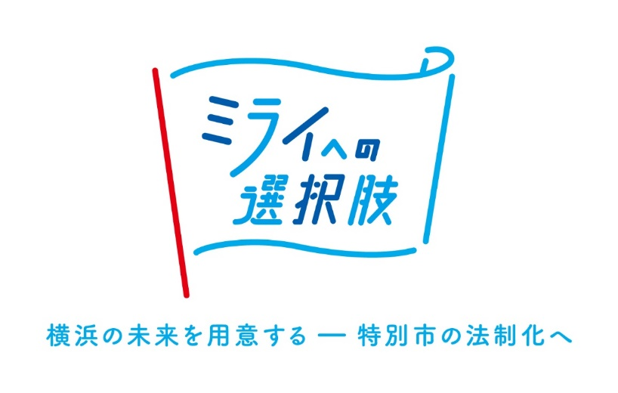
◆カラー

８

◆モノクロ

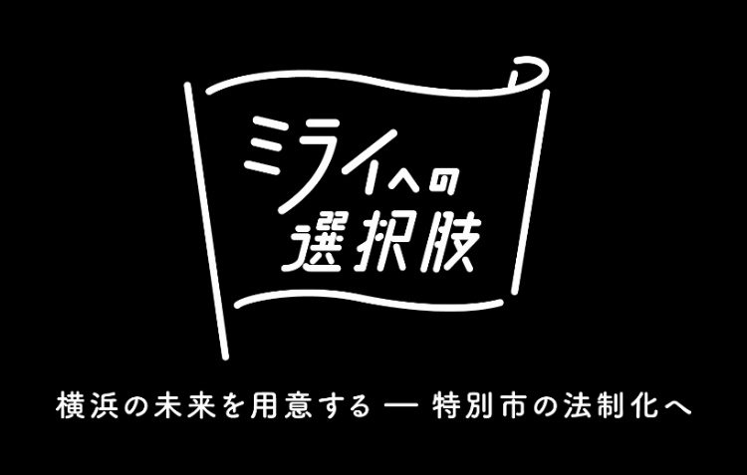
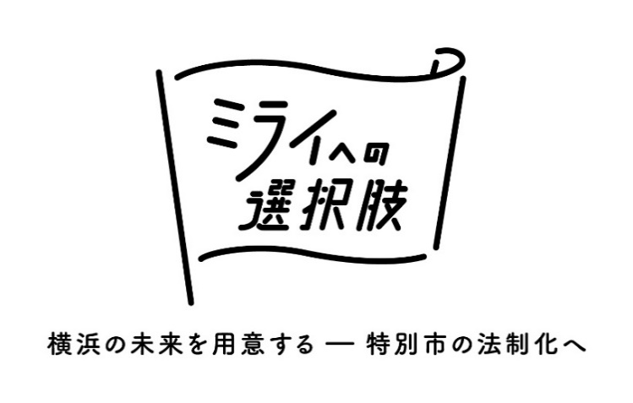

◆サブタイトルなし

サブタイトル抜きで利用することもできます。その場合、必ず同一面上に「横浜」及び「特別市」の文言を使用し、ロゴマークの趣旨が伝わる内容となるようにしてください。基本形と同様にモノクロ使用も可能です。

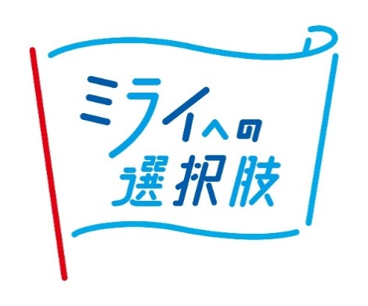
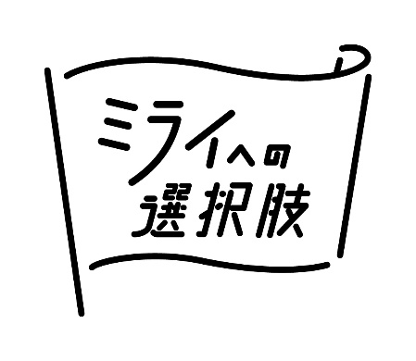
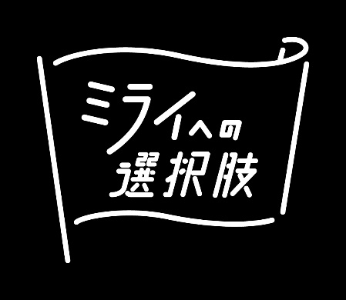

◆使用サイズ
表示されている文字が読める大きさでの使用としてください。

◆背景色
ロゴマークの視認性を妨げないものとしてください。

◆その他
ロゴマークの一部のみの使用、縦横比の変更、斜めにする、回転させる、ほかの文字や図と重ねる等、改変を加えて使用しないでください。

◆ロゴマークに込められた想い
未来に向けて高い目標・理想を掲げ挑戦していくイメージを、横浜に新しい空気を吹き込むハマカゼにはためく旗をモチーフに表現しました。

◆ステートメント

いまこそ、進化を選ぼう。
私たちを縛る古い枠組みを取り払い、
もっとスリム・スマート・スピーディな姿に。
横浜の魅力をさらに高め、
日本全体に活力をめぐらす。
それが、「特別市」がもたらす未来。
しかし、その選択肢はまだ用意されていない。
だからつくる、“ミライへの選択肢”を。
明日をひらく都市であり続けるために、
横浜市は、特別市の早期法制化を目指します。

